Resolución del Pleno del Instituto de Transparencia, Acceso a la Información Pública y Protección de Datos Personales del Estado de México y Municipios, con domicilio en Metepec, Estado de México, de fecha once de septiembre de dos mil diecinueve.

VISTO el expediente conformado con motivo del Recurso de Revisión 05721/INFOEM/IP/RR/2019, interpuestos por XXXXXXXXXXXX, en lo sucesivo Recurrente o Particular, en contra de la respuesta del Sujeto Obligado Ayuntamiento de Acolman, se emite la presente Resolución, con base en los Antecedentes y Considerandos que a continuación se exponen:

ANTECEDENTES:

I. Presentación de la solicitud de información.

Con fecha veintidós de mayo de dos mil diecinueve, mediante el Sistema de Acceso a la Información Mexiquense (SAIMEX), el Particular presentó solicitud de acceso a la información pública ante la Unidad de Transparencia del Ayuntamiento de Acolman, mediante la cual requirió lo siguiente:

“DESCRIPCIÓN CLARA Y PRECISA DE LA INFORMACIÓN SOLICITADA
Solicito los recibos de nómina de todo el personal que labora para el municipio, confianza, sindicalizados y demás. De todas las Direcciones, institutos unidades y dependencias. Todo esto del mes de diciembre del 2018 y los primeros 3 meses del 2019. (Sic)

MODALIDAD DE ENTREGA
A través del SAIMEX.”

II. Prórroga del Sujeto Obligado.

Con fecha once de junio de dos mil diecinueve, el Responsable de la Unidad de Información del Ayuntamiento, notificó al Particular, mediante el Sistema de Acceso a la Información Mexiquense (SAIMEX), la prórroga a la solicitud de información, cuyo contenido es el siguiente:

“…
Hago de su conocimiento que el Comité de Transparencia del Ayuntamiento de Acolman, reunido en su Primera Sesión Extraordinaria del 2019, aprobó por unanimidad la ampliación del plazo de respuesta a la solicitud con folio 00063/ACOLMAN/IP/2019, en términos de lo establecido por el artículo 163, párrafo segundo de la Ley de Transparencia y Acceso a la Información Pública del Estado de México y Municipios.
…”

Es de señalar que el Sujeto Obligado no adjuntó el respectivo acuerdo del Comité de Transparencia, en el que se aprobó la prórroga notificada.

III. Respuesta del Sujeto Obligado.

Con fecha veintiuno de junio de dos mil diecinueve, mediante el Sistema de Acceso a la Información Mexiquense (SAIMEX), el Coordinador de Transparencia y Rendición de Cuentas del Ayuntamiento de Acolman, adjuntó un archivo en formato PDF, que contiene el oficio que a continuación se indica:

- Oficio ACM/UT52/2019 de fecha veintiuno de junio del presente año, mediante el cual informa grosso modo lo siguiente:
  - El Servidor Público Habilitado de la Tesorería del Ayuntamiento, informó que la totalidad de los documentos que pretenden dar contestación a la solicitud de información asciende a 1.2 gigabytes aproximadamente.
  - Del mismo modo, el Tesorero del Ayuntamiento indicó que es necesario realizar una serie de procedimientos tales como análisis, estudio y procesamiento de la información, así como la verificación de la misma para que esta no se encuentre en los supuestos de clasificación de reservada o confidencial, situación que excede las capacidades humanas de la citada administración.
  - Derivado de lo anterior, es que resulta procedente poner a disposición del Solicitante, en “consulta directa” la información requerida, salvo aquella que se clasifica como confidencial o reservada.

III. Interposición del Recurso de Revisión.

Con fecha veinticuatro de junio de dos mil diecinueve, mediante el Sistema de Acceso a la Información Mexiquense (SAIMEX), se recibió en este Instituto el Recurso de Revisión interpuesto por el Particular, en contra de la respuesta otorgada por el Ayuntamiento de Acolman, en los términos siguientes:

“ACTO IMPUGNADO
no entregar la información solicitada" (Sic)

“RAZONES O MOTIVOS DE LA INCONFORMIDAD
se comenta que la formación sobrepasa la capasidad de 1 GB pero otros municipios me han proporcionado información de hasta 5 GB “(Sic)

IV. Trámite del Recurso de Revisión ante el Instituto.

a) Turno del Recurso de Revisión. Con fecha veinticuatro de junio de dos mil diecinueve, el Sistema de Acceso a la Información Mexiquense (SAIMEX), asignó el número de expediente 05721/INFOEM/IP/RR/2019 al Recurso de Revisión y lo turnó al Comisionado Ponente Luis Gustavo Parra Noriega, para los efectos del artículo 185, fracción I, de la Ley de Transparencia y Acceso a la Información Pública del Estado de México y Municipios.

b) Admisión del Recurso de Revisión. Con veintiocho de junio de dos mil diecinueve, el Comisionado Ponente acordó la admisión del Recurso de Revisión interpuesto por el Recurrente; la integración del expediente y la puesta a disposición de las partes, en términos del artículo 185, fracciones I y II, de la Ley de Transparencia y Acceso a la Información Pública del Estado de México y Municipios; acto que fue notificado a los interesados el mismo día, a través del Sistema de Acceso a la Información Mexiquense, otorgándoles un plazo de siete días hábiles posteriores a dicha notificaciones para que manifestaran lo que a su derecho conviniera y formularan alegatos, en términos del artículo 185, fracción IV, de la Ley de Transparencia y Acceso a la Información Pública del Estado de México y Municipios.

Es de precisar que ni el Recurrente ni el Sujeto Obligado presentaron ningún tipo de manifestaciones o alegatos.

c) Ampliación del plazo para resolver. Con fecha veintitrés de agosto de dos mil diecinueve, el Comisionado Ponente, con fundamento en lo dispuesto por el artículo 181, párrafo tercero, de la Ley de Transparencia y Acceso a la Información Pública del Estado de México y Municipios, acordó ampliar por un periodo de quince días hábiles, el plazo para resolver el Recurso de Revisión que nos ocupa; acto que fue notificado a las partes mediante el Sistema de Acceso a la Información Mexiquense (SAIMEX), el veinticinco del mismo mes y año.

d) Cierre de instrucción: El veintiséis de agosto de dos mil diecinueve, al no existir diligencias pendientes por desahogar, se emitió el acuerdo por medio del cual se declaró cerrada la instrucción y pasó el expediente a resolución, en términos de lo dispuesto en los artículos 185, fracciones VI y VIII de la Ley de Transparencia y Acceso a la Información Pública del Estado de México y Municipios; acto que fue notificado a las partes el mismo día, a través del Sistema de Acceso a la Información Mexiquense (SAIMEX).

En razón de que fue debidamente sustanciado el expediente electrónico y no existe diligencia pendiente de desahogo, se emite la resolución que conforme a Derecho proceda, de acuerdo con los siguientes:

CONSIDERANDOS:

PRIMERO. Competencia.

El Instituto de Transparencia, Acceso a la Información Pública y Protección de Datos Personales del Estado de México y Municipios, es competente para conocer y resolver el presente recurso de revisión interpuesto por la parte Recurrente, conforme a lo dispuesto en los artículos 6°, apartado A de la Constitución Política de los Estados Unidos Mexicanos; 5°, párrafos vigésimo segundo, vigésimo tercero y vigésimo cuarto, fracciones I, II, III, IV y V de la Constitución Política del Estado Libre y Soberano de México; 1°, 8°, 9°, 10, 37 y 42, fracciones I, II y III, de la Ley General de Transparencia y Acceso a la Información Pública; 1°, 2°, fracciones II y IV; 13, 29, 36, fracciones I y II; 176, 178, 179, 181 párrafo tercero, 185, 188 y 189 de la Ley Transparencia y Acceso a la Información Pública del Estado de México y Municipios; 7°, 9°, fracciones I y XXIV y 11 del Reglamento Interior del Instituto de Transparencia, Acceso a la Información Pública y Protección de Datos Personales del Estado de México y Municipios.

SEGUNDO. Metodología de estudio.

De las constancias que forma parte del Recurso de Revisión que se analiza, se advierte que previo al estudio del fondo de la litis, es necesario estudiar las causales de improcedencia, para determinar lo que en Derecho proceda.

Causales de improcedencia.

Este Instituto realiza el estudio oficioso de las causales de improcedencia, por tratarse de una cuestión de orden público y de estudio preferente (acorde con el Criterio orientador en la Tesis de Jurisprudencia “IMPROCEDENCIA.” (Semanario Judicial de la Federación, Quinta Época, 1985, pág. 262), el cual establece que debe examinarse previamente la procedencia del juicio de amparo, sea que las partes lo soliciten o no, por ser una cuestión de orden público; de tal suerte, deberá ser desechado cualquier Recurso de Revisión que actualice alguno de los supuestos establecidos en el artículo 191 de la Ley de Transparencia y Acceso a la Información Pública del Estado de México y Municipios, por ser improcedente.

En el presente caso, no se actualiza ninguna de las causales de improcedencia establecidas en el ordenamiento jurídico previamente señalado, toda vez que: el recurso fue presentado dentro del plazo establecido en el artículo 178 de la Ley la materia; además, que este Instituto no tiene conocimiento de que se encuentre en trámite algún medio de defensa presentado por el Recurrente ante otra instancia; no existió prevención alguna; la veracidad de la respuesta no formó parte del agravio; ni se realizó una consulta o ampliación a los alcances del requerimiento informativo.

Finalmente, se actualiza la causal de procedencia señalada en el artículo 179, fracción I, de la Ley en cita, pues del análisis a los argumentos vertidos por la Recurrente en su Recurso de Revisión se advierte que se inconformó con - la negativa de información solicitada-.

Causales de sobreseimiento.

Por lo que hace a las causales de sobreseimiento, del análisis realizado por este Instituto, se advierte que no se actualiza ninguna de las previstas por el artículo 192 de la Ley de Transparencia y Acceso a la Información Pública del Estado de México y Municipios; lo anterior, en virtud de que no existe constancia en el expediente en que se actúa, de que la Recurrente se hubiera desistido del recurso, hubiera fallecido, que sobreviniera alguna causal de improcedencia, que el Sujeto Obligado hubiese modificado o revocado el acto impugnado, o bien que el recurso de revisión hubiera quedado sin materia.

Por tales motivos, se considera procedente entrar al fondo del presente asunto.

TERCERO. Determinación de la Controversia.

Una vez realizado el estudio de las constancias que integran el expediente en que se actúa, se desprende que el Particular solicitó al Sujeto Obligado, lo siguiente:
- Los recibos de nómina de los trabajadores del Ayuntamiento de Acolman, tanto de confianza, sindicalizados y demás; así como de todas las direcciones, institutos, unidades y dependencias, correspondientes al periodo del primero de diciembre de dos mil dieciocho al treinta y uno de marzo de dos mil diecinueve.

En respuesta, se advirtió que el Sujeto Obligado anexó un oficio por medio del cual le informó al particular que la información asciende a 1.2 gigabytes, así como que, el análisis, estudio y procesamiento de la información para que esta no se encuentre en los supuestos de clasificación de reservada o confidencial, excede las capacidades humanas de la citada administración y finalmente indicó que resulta procedente poner a disposición del Solicitante, en “consulta directa” la información requerida.

Inconforme con la respuesta, el Recurrente presentó el Recurso de Revisión en el que indicó que el Sujeto Obligado no entregó la información solicitada y añadió que otros Municipios han entregado información de hasta 5 GB vía el Sistema de Acceso a la Información Mexiquense (SAIMEX).

Lo anterior, se desprende de las documentales que obran en el expediente de referencia, materia de la presente Resolución, consistentes en: la solicitud de acceso a la información con número de folio 00063/ACOLMAN/IP/2019; el escrito recursal y el Informe Justificado emitido por el Sujeto Obligado; instrumentales que se toman en cuenta a efecto de resolver el presente medio de impugnación, conforme a lo dispuesto por el artículo 185, fracción IV, de la Ley de Transparencia y Acceso a la Información Pública del Estado de México y Municipios.

CUARTO. Marco normativo aplicable en materia de transparencia y acceso a la información pública.
El artículo 6°, Apartado A), fracción I de la Constitución Política de los Estados Unidos Mexicanos, establece que toda la información en posesión de cualquier autoridad, es pública y sólo podrá ser reservada temporalmente por razones de interés público.

La Ley General de Transparencia y Acceso a la Información Pública, publicada en el Diario Oficial de la Federación el 4 de mayo de 2015, dispone en su artículo 70, la información que se considera corresponde a las Obligaciones de Transparencia, la cual debe estar disponible para cualquier persona de manera permanente y actualizada.

En este sentido, los Lineamientos técnicos generales para la publicación, homologación y estandarización de la información de las obligaciones establecidas en el título quinto y en la fracción IV del artículo 31 de la Ley General de Transparencia y Acceso a la Información Pública, que deben de difundir los sujetos Obligados en los portales de Internet y en la Plataforma Nacional de Transparencia, establecen los formatos para dar cumplimiento a las Obligaciones de Transparencia, así como los plazos de actualización.

Por su parte, en materia local, el artículo 5°, fracción I de la Constitución Política del Estado Libre y Soberano de México, es coincidente con la Constitución Federal, en el sentido de la publicidad de toda la información, con la única restricción de proteger el interés público, así como la información referente a la intimidad de la vida privada y la imagen de las personas, con las excepciones que establezca la ley reglamentaria.

Por su parte, la Ley de Transparencia y Acceso a la Información Pública del Estado de México y Municipios (Reglamentaria del artículo 5° de la Constitución Local), establece lo siguiente:

El artículo 12, que, quienes generen, recopilen, administren, manejen, procesen, archiven o conserven información pública serán responsables de la misma.

El artículo 18, que, los Sujetos Obligados deberán documentar todo acto que derive del ejercicio de sus facultades, competencias o funciones, considerando desde su origen la eventual publicidad y reutilización de la información que generen.

El artículo 19, que, se presume que la información debe existir si se refiere a las facultades, competencias y funciones que los ordenamientos jurídicos aplicables otorgan a los sujetos Obligados y en caso de que dichas facultades no se hayan ejercido, se deberá motivar la respuesta en función de las causas que motivaron tal circunstancia.

El artículo 92, fracción VIII, que, la información sobre las remuneraciones bruta y neta de todos los servidores públicos de base o de confianza, de todas las percepciones, incluyendo sueldos, prestaciones, gratificaciones, primas, comisiones, dietas, bonos, estímulos, ingresos y sistemas de compensación, corresponde a una Obligación Común de Transparencia para los Sujetos Obligados.

QUINTO. Estudio de Fondo.

En principio, es de suma importancia señalar los objetivos de la Ley de Transparencia y Acceso a la Información Pública del Estado de México y Municipios, en relación con la obligación de acceso por parte de los Sujetos Obligados, los cuales se encuentran establecidos en el artículo 2° de dicho ordenamiento jurídico y son los siguientes:

- Proveer lo necesario para garantizar a toda persona el derecho de acceso a la información pública, a través de procedimientos sencillos, expeditos, oportunos y gratuitos;
- Transparentar la gestión pública, mediante la difusión de la información generada por los Sujetos Obligados, y
- Promover, fomentar y difundir la cultura de la transparencia en el ejercicio de la función pública, el acceso a la información y la participación ciudadana, así como, la rendición de cuentas.

Conforme a lo anterior, se desprende que los objetivos de la Ley de la materia, son establecer las bases que regirán las formas para garantizar el derecho de acceso a la información, mediante procesos sencillos y expeditos, la promoción, fomento y difusión de la cultura de transparencia y la rendición de cuentas, a través del establecimiento de políticas públicas y mecanismos que garanticen la publicidad de información oportuna, verificable, comprensible, actualizada y completa.

En ese orden de ideas, para la atención de las solicitudes de acceso a la información, debe privilegiarse el principio de máxima publicidad el cual dispone que toda la información en posesión de los Sujetos Obligados será pública, completa, oportuna y accesible, sujeta a un claro régimen de excepciones que deberán estar definidas y ser legítimas y estrictamente necesarias en una sociedad democrática.
Para lograr lo precisado, los Sujetos Obligados deben seguir el procedimiento para la atención a las solicitudes de acceso a la información, establecido en los artículos 151, 160, 162, 163, 164, 165 y 166, de la Ley de Transparencia y Acceso a la Información Pública del Estado de México y Municipios, el cual es el siguiente:

- Las Unidades de Transparencia de los sujetos obligados deben garantizar las medidas y condiciones de accesibilidad para que toda persona pueda ejercer el derecho de acceso a la información; por lo que, son las responsables de hacer las notificaciones correspondientes, además de llevar a cabo todas las gestiones necesarias para facilitar el acceso de la información;
- La respuesta a los requerimientos informativos, deberán notificarse al interesado en el menor tiempo posible, que no podrá exceder de quince días hábiles, contados a partir del día siguiente a la presentación de esta. Excepcionalmente, el plazo referido podrá ampliarse por siete días hábiles más, cuando existan razones fundadas y motivadas, a través del Comité de Transparencia;
- Las Unidades de Transparencia garantizarán que las solicitudes se turnen a todas las áreas competentes que cuenten con la información o deban tenerla de acuerdo a sus facultades, funciones y atribuciones, para que realicen una búsqueda exhaustiva y razonable de la documentación solicitada, con el fin de que proporcionen las expresiones documentales que se encuentren en sus archivos o que estén constreñidos a elaborar;
- El acceso se dará en la modalidad de entrega y en su caso, de envío elegido por la solicitante, cuando no pueda entregarse en dicha modalidad, el Sujeto Obligado deberá ofrecer otras; por lo cual, deberá fundar y motivar la necesidad de modificar el medio de entrega, y
- Las Unidades de Transparencia, tendrán disponible la información requerida durante un plazo mínimo de sesenta días hábiles, contados a partir de que la solicitante hubiere realizado, en su caso, el pago respectivo, el cual deberá efectuarse en un plazo no mayor a treinta días hábiles; por lo que, una vez trascurrida dicha temporalidad, los Sujetos Obligados darán por concluida la solicitud y procederán de ser el caso, a la destrucción del material;
Previo al estudio de fondo es de señalar que el Sujeto Obligado no debe ampliar el plazo para atender las solicitudes de acceso a la información, sin que su comité de Transparencia lo haya probado previamente, por lo que se le insta, para que en sucesivas ocasiones se limite a ampliar los plazos de respuesta, previa aprobación del Comité, por lo que deberá adjuntar el acuerdo respectivo al notificar la ampliación.

Una vez establecido lo anterior, es de precisar que el Recurrente solicitó que el Sujeto Obligado le proporcionará lo siguiente:

- Los recibos de nómina de todo el personal que labora en el Ayuntamiento de Acolman, correspondientes a la primera y segunda quincena de diciembre de dos mil dieciocho; así como a la primera y segunda quincena de los meses de enero, febrero y marzo del año dos mil diecinueve.

Al respecto, el Ayuntamiento de Acolman anexó un oficio por medio del cual le informó al particular que la información asciende a 1.2 gigabytes, así como que, el análisis, estudio y procesamiento de la información para que ésta no se encuentre en los supuestos de clasificación de reservada o confidencial, excede las capacidades humanas de la citada administración y finalmente indicó que resulta procedente poner a disposición del Solicitante, en “consulta directa” la información requerida.

Inconforme con la respuesta, el Recurrente presentó el Recurso de Revisión indicando que el Sujeto Obligado no entregó la información solicitada y añadió que otros Municipios han entregado información de hasta 5 GB vía SAIMEX. Así las cosas, es importante referir que el Sujeto Obligado fue omiso en rendir su informe justificado y el Recurrente de realizar manifestaciones en torno a la litis planteada.
Referente al cambio de modalidad indicada por el Sujeto Obligado, el artículo 174 de la Ley de la materia, indica que los costos de reproducción y, en su caso, de envío para la obtención de la información deberán ser cubiertos por el solicitante de manera previa a la entrega por parte del Sujeto Obligado. En tales consideraciones, la entrega deberá hacerse, en la medida de lo posible, en la forma solicitada por el interesado, salvo que exista un impedimento justificado para atenderla, en cuyo caso, deberán exponerse las razones por las cuales no es posible utilizar el medio de reproducción solicitado; en este sentido, la entrega de la información en una modalidad distinta a la elegida por la particular sólo procede, en caso de que se acredite la imposibilidad de atenderla.

Así, cuando se justifique el impedimento, los Sujetos Obligados deberán ofrecer al particular otras modalidades de entrega que permita la información, como consulta directa en las oficinas de la Unidad de Transparencia; lo anterior, es robustecido con el Criterio 08/17, emitido por el Pleno del Instituto Nacional de Transparencia, Acceso a la Información y Protección de Datos Personales, el cual establece lo siguiente:

“Modalidad de entrega. Procedencia de proporcionar la información solicitada en una diversa a la elegida por el solicitante. De una interpretación a los artículos 133 de la Ley General de Transparencia y Acceso a la Información Pública y 136 de la Ley Federal de Transparencia y Acceso a la Información Pública, cuando no sea posible atender la modalidad elegida, la obligación de acceso a la información se tendrá por cumplida cuando el sujeto obligado: a) justifique el impedimento para atender la misma y b) se notifique al particular la disposición de la información en todas las modalidades que permita el documento de que se trate, procurando reducir, en todo momento, los costos de entrega.”

Del citado criterio, se desprende que cuando no sea posible atender la modalidad elegida por los solicitantes, la obligación de acceso a la información se tendrá por cumplida cuando el Sujeto Obligado justifique el impedimento para atender la misma y se notifique al Particular la puesta a disposición de la información en todas las modalidades que lo permitan, procurando reducir los costos de entrega.

Ahora bien, tal como se desprende de las documentales, el Sujeto Obligado, refirió de manera general que la información asciende a 1.2 gigabytes y que entregarla requiere la elaboración de versiones pública, situación que excede las capacidades humanas de la citada administración, sin embargo, concedió entregar los documentos que correspondan para atender el recurso de revisión que nos ocupa pero en una modalidad diversa a la solicitada por el ahora Recurrente.
De tales circunstancias, se advierte que el Ayuntamiento de Acolman no acreditó el impedimento para proporcionar la información solicitada, a través del Sistema de Acceso a la Información Mexiquense (SAIMEX); por lo cual, no resulta procedente el cambio de modalidad a consulta directa.

Bajo ese contexto, este Instituto, como ente garante del derecho de acceso a la información, analizó la totalidad de constancias que integran el expediente electrónico del Sistema de Acceso a la Información Mexiquense (SAIMEX) y advirtió que las razones o motivos de inconformidad hechos valer por el Recurrente devienen FUNDADOS. Lo anterior, en virtud de que el Sujeto Obligado no acreditó que los documentos que dan respuesta a la solicitud correspondan al peso indicado, el cual se puede relacionar cuando el Sujeto Obligado además indica el número de hojas de los documentos que dan respuesta. Incluso, es posible anexar la imagen que se obtiene del Sistema cuando los documentos no pueden ser cargados al sistema por el exceso en el peso. Asimismo, a manera de orientación, se le indica que puede solicitar apoyo a la Dirección Informática de este Instituto para que, de ser necesario se le oriente en la forma de escanear la información a una resolución menor y de no ser posible, se registre una incidencia que sirva para acreditar que existe imposibilidad técnica para cargar la información al Sistema. Con base en lo expuesto, al no contar con elementos que permitan a este Instituto validar que el peso de las documentales excede la capacidad del sistema, no es posible conceder el cambio de modalidad.

Asimismo, es importante mencionar que los organismos descentralizados Organismo Público Descentralizado Municipal para la Prestación de los Servicios de Agua Potable, Drenaje y Tratamiento de Aguas Residuales del Municipio de Acolman y el Sistema Municipal para el Desarrollo Integral de la Familia de Acolman, corresponden a Sujetos Obligados diverso al Ayuntamiento.

Al respecto, es conveniente traer a colación el Acuerdo mediante el que el Pleno del Instituto de Transparencia, Acceso a la Información Pública y Protección de Datos Personales del Estado de México y Municipios, modificó el Padrón de Sujetos Obligados en Materia de Transparencia y Acceso a la Información Pública del Estado de México y Municipios publicado en fecha veintisiete de noviembre de dos mil diecisiete en el Periódico Oficial “Gaceta del Gobierno”, entrando en vigor al día siguiente de su publicación; esto es, el veintiocho de noviembre de dos mil diecisiete, en el que se advierte que el Ayuntamiento de Acolman es un Sujeto Obligado diverso, por lo que es, el responsable de entregar la información referente solo al Ayuntamiento sin incluir a los Organismos Descentralizados antes mencionados, como se observa en el Directorio de Sujetos Obligados del INFOEM:

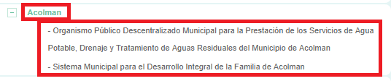

Por lo tanto, dicha información debe ser requerida directamente ante las respectivas unidades de transparencia, en este sentido, se dejan a salvo los derechos del Recurrente para interponer los requerimientos de información.

Ahora bien, por cuanto hace a los recibos de nómina de los trabajadores del Ayuntamiento de Acolman, este Instituto precisa que el Sujeto Obligado tiene competencia para generar, administrar o poseer la información solicitada, en razón de que en su respuesta admitió contar con ella.

Así para determinar la procedencia de su entrega, es necesario contextualizar la solicitud de información, para lo cual, se precisa lo que puede entenderse por recibos de nómina:

Al respecto, el Glosario localizado en la página de Transparencia Presupuestaria de la Secretaría de Hacienda y Crédito Público (http://www.transparenciapresupuestaria.gob.mx/es/PTP/Glosario, (consultada el dos de septiembre de dos mil diecinueve, a las doce horas), establece que la Nómina es el documento contable que contiene la relación de los trabajadores con las percepciones monetarias de cada uno; además, que también se refiere al recibo individual y justificativo que indica los sueldos de los trabajadores, incluyendo las prestaciones y deducciones correspondientes.

De la misma manera, el Glosario de términos más usuales en la Administración Pública Federal, emitido por la Secretaría de Hacienda y Crédito Público (http://www.apartados.hacienda.gob.mx/contabilidad/documentos/informe_cuenta/1998/cuenta_publica/Glosario/n.htm, (consultada el dos de septiembre de dos mil diecinueve, a las doce horas con diez minutos), establece que la Nómina es un listado general de los trabajadores de una institución, en el cual se asientan las percepciones brutas, deducciones y alcance neto de las mismas.

Conforme a lo anterior, se puede advertir que la nómina se puede referir a lo siguiente:

I. Relación de trabajadores con las percepciones monetarias de cada uno.
II. Recibo individual que contiene las prestaciones y deducciones de un trabajador.
III. Listado general de los servidores públicos de una institución o dependencia, en el cual se asientan las percepciones brutas, deducciones y alcance neto de las mismas.

En ese contexto, cabe recordar que el particular solicitó los recibos de pago de todos los servidores públicos del Ayuntamiento de Acolman de la primera y segunda quincena de diciembre de dos mil dieciocho; así como a la primera y segunda quincena de los meses de enero, febrero y marzo del año dos mil diecinueve.; por lo que, se advierte que su pretensión es obtener el documento, que contenga las percepciones que reciben los servidores públicos que laboran en el Ayuntamiento de Acolman; esto es, de los trabajadores de base, confianza, sindicalizados, policías, temporales y similares.

Ahora bien, respecto al tema, resulta necesario traer a colación que el artículo 147 de la Constitución Política del Estado Libre y Soberano de México, establece que los trabajadores al servicio del Estado y los miembros de los Ayuntamientos, recibirán una remuneración adecuada e irrenunciable por el desempeño de su empleo, cargo o comisión, que será determinada en el presupuesto de egresos que corresponda.

En orden de ideas, el artículo 3°, fracción XXXII, del Código Financiero del Estado de México y Municipios establece que la remuneración consiste en los pagos hechos por concepto de sueldo, compensaciones, gratificaciones, habitación, primas, comisiones, prestaciones, en especie y cualquier otra percepción o prestación que se entregue al servidor por su trabajo.

De igual forma, la Ley del Trabajo de los Servidores Públicos del Estado y Municipios, en su artículo 220 K, establece los documentos que tiene la obligación de conservar el Sujeto Obligado, entre los que se encuentran los recibos de pagos:

ARTÍCULO 220 K.- La institución o dependencia pública tiene la obligación de conservar y exhibir en el proceso los documentos que a continuación se precisan:
I. Contratos, Nombramientos o Formato Único de Movimientos de Personal, cuando no exista Convenio de condiciones generales de trabajo aplicable;
II. Recibos de pagos de salarios o las constancias documentales del pago de salario cuando sea por depósito o mediante información electrónica;
III. Controles de asistencia o la información magnética o electrónica de asistencia de los servidores públicos;
IV. Recibos o las constancias de depósito o del medio de información magnética o electrónica que sean utilizadas para el pago de salarios, prima vacacional, aguinaldo y demás prestaciones establecidas en la presente ley; y
V. Los demás que señalen las leyes.

Aunado a lo anterior, es necesario señalar que, el Órgano Superior de Fiscalización del Estado de México (OSFEM) emite anualmente los Lineamientos para la elaboración y presentación del Informe Mensual Municipal, los cuales tienen como objetivo establecer las especificaciones necesarias que las entidades fiscalizables deben cumplir para la elaboración y presentación de los informes mensuales.

Estos Lineamientos son de observancia general para todos los servidores públicos de las entidades fiscalizables que desempeñen un empleo, cargo o comisión, de cualquier naturaleza en la administración pública municipal y que manejen recursos públicos como lo son los Municipios; en atención a ello, el informe mensual deberá ser presentado al Órgano Superior de Fiscalización dentro de los veinte días posteriores al término del mes correspondiente tal y como lo señala el artículo 32 de la Ley de Fiscalización Superior del Estado de México.

Ahora bien, en los Lineamientos en cita, se advierte el análisis que nos ocupa, específicamente el Disco 4, relativo a la información de nómina, el cual describe cómo debe llevarse a cabo la presentación de la Información a la Nómina por parte de los Ayuntamientos tal y como se muestra en las siguientes imágenes:

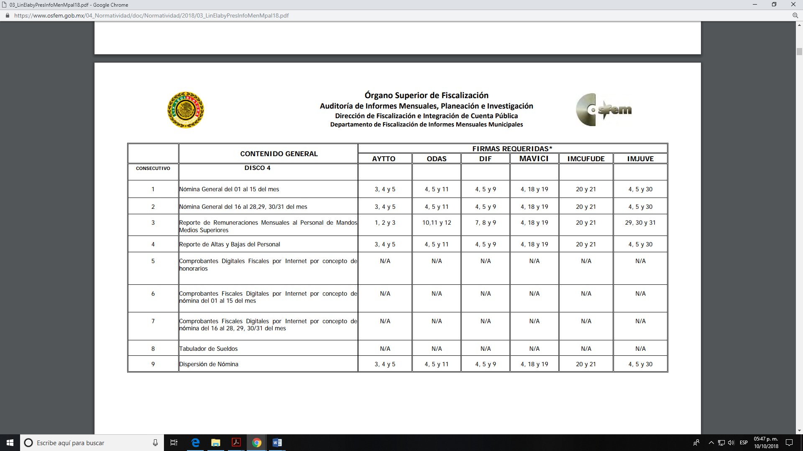

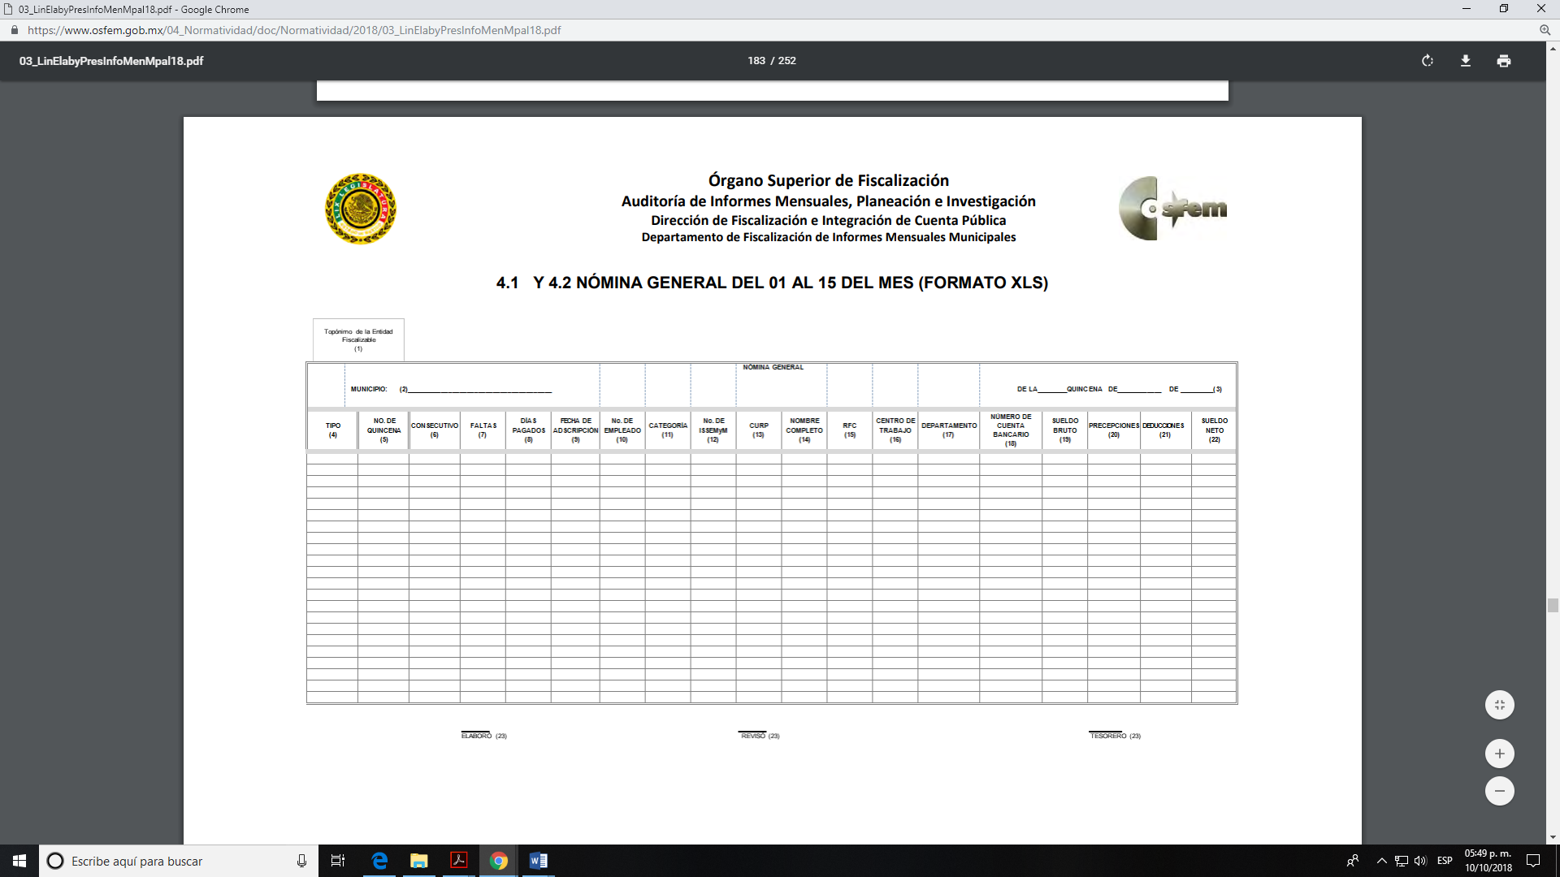

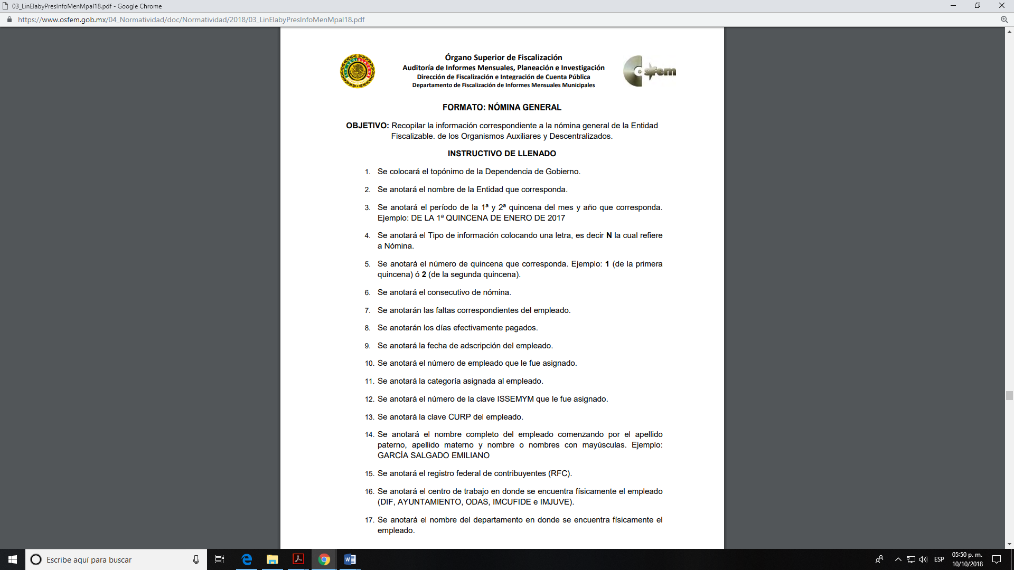

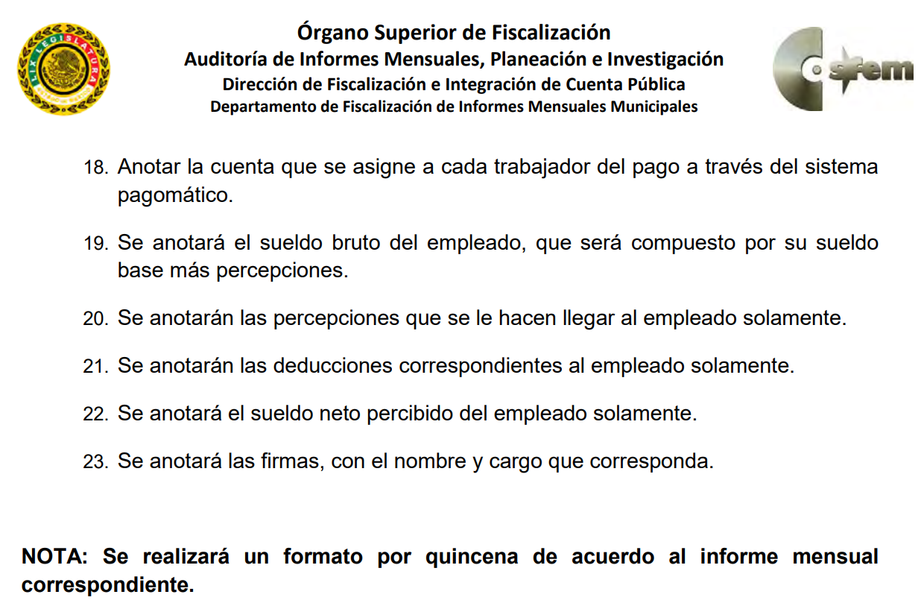

Atento a lo anterior, resulta claro que existe fuente obligacional que constriñe al Sujeto Obligado, para entregar los informes mensuales al OSFEM de conformidad con el artículo 32 de la Ley de Fiscalización Superior del Estado de México, en los cuales se incluye lo referente a la nómina general, que comprende la información solicitada por el ahora Recurrente, tales como categoría, nombre, así como todas las percepciones y deducciones.

En este sentido, de acuerdo a la naturaleza de la información solicitada se concluye que esta es de interés general y de alcance público, puesto que la ciudadanía tiene derecho a saber cuánto es el gasto ejercido para el pago de remuneraciones por servicios personales al realizar las funciones públicas, esto es, su acceso permite transparentar la aplicación de los recursos públicos que son otorgados para el cumplimiento de sus funciones, ello conforme a lo dispuesto por el artículo 23, fracción IV y penúltimo párrafo de la Ley de Transparencia y Acceso a la Información Pública del Estado de México y Municipios, mismo que establece como deber de los Sujetos Obligados el hacer pública toda la información respecto a los montos y nombres de las personas a quienes se entreguen recursos públicos y con ello transparentar la forma, términos, causas y finalidad en la disposición de esos recursos.

De tal manera, que la información solicitada por el Recurrente, corresponde a la información de los recibos o constancias documentales del pago de salarios y prestaciones conforme a lo expuesto, en este sentido, los recibos de nómina de los servidores públicos del Ayuntamiento de Acolman, correspondientes a la primera y segunda quincena de diciembre de dos mil dieciocho; así como a la primera y segunda quincena de los meses de enero, febrero y marzo del año dos mil diecinueve, satisfacen el derecho del Particular.

Finalmente, es importante mencionar que este Órgano Garante realizó una búsqueda en la página del Órgano Superior de Fiscalización del Estado de México (OSFEM), en el apartado denominado “Cumplimiento de Obligaciones Periódicas de Entidades Fiscalizables”, y lo encontrado en la misma, es que el Sujeto Obligado entregó en tiempo y forma los informes de los meses de enero, febrero, marzo, abril, mayo y junio del año dos mil diecinueve del Ayuntamiento de Acolman, como se visualiza a continuación:

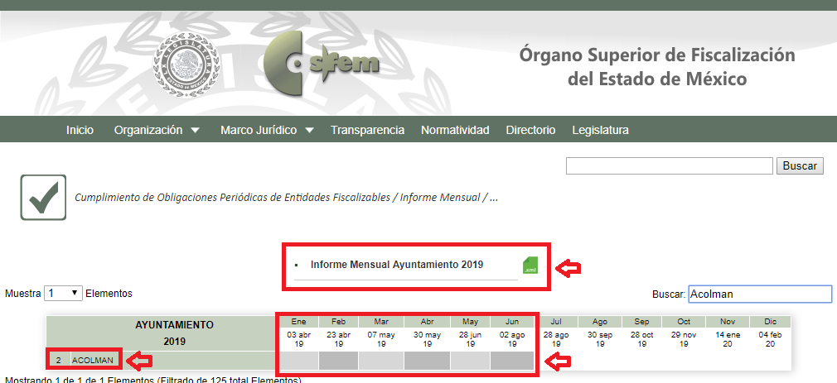
(Consultado en https://www.osfem.gob.mx/09_Iconografia/Cumplimiento/Aytto/Aytto_19.htmll el dos de septiembre del presente año a las catorce horas con veinte minutos).

Del mismo modo, se consultó el Informe Mensual del Ayuntamiento del año 2018, y el Sujeto Obligado entregó el informe del mes de diciembre del mismo año, como se visualiza a continuación:

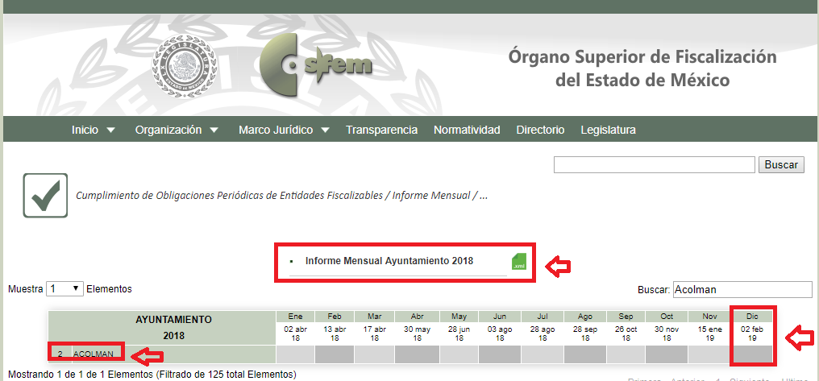
(Consultado en https://www.osfem.gob.mx/09_Iconografia/Cumplimiento/Aytto/Aytto_19.htmll el dos de septiembre del presente año a las catorce horas con veinticinco minutos).

Por lo anterior, es dable ORDENAR una búsqueda exhaustiva y razonable de la información en las áreas competentes de los recibos de nómina de todo el personal que labora en el Ayuntamiento de Acolman, correspondientes a la primera y segunda quincena de diciembre de dos mil dieciocho; así como a la primera y segunda quincena de los meses de enero, febrero y marzo del año dos mil diecinueve. o en su defecto, el documento que refleje el salario neto mensual con percepciones ordinarias y extraordinarias de los servidores públicos del Ayuntamiento de Acolman y hacer entrega de la misma vía el Sistema de Acceso a la Información Mexiquense (SAIMEX) en versión pública en los términos que se describen a continuación.

SextO. De la versión pública E Información sobre el personal de seguridad pública.

Información sobre el personal de seguridad pública.

El particular solicitó los recibos de nómina de todos los servidores públicos dentro de los que se encuentran los policías, de tal suerte que para atender la solicitud de acceso a la información que nos ocupa, es necesario ordenar la entrega de la información del personal de seguridad pública de acuerdo a las consideraciones que a continuación se exponen:

Se llevó a cabo la búsqueda en el Bando Municipal de Acolman 2019, en cuyo artículo 44 referente a la estructura municipal en el apartado de la Administración Pública Centralizada, fracción I, inciso d) señala a la Comisaría de Seguridad Ciudadana como parte integrante del Ayuntamiento.

Por su parte, el artículo 53 del mismo Bando, señala que la Comisaría de Seguridad Ciudadana, tiene por objetivo salvaguardar los derechos, la integridad física y patrimonial de la sociedad, la paz, tranquilidad, y el orden público; así como, prevenir el delito, las infracciones al presente Bando y demás disposiciones legales en el ámbito de su competencia. Siguiendo los principios de legalidad, objetividad, eficiencia, eficacia, profesionalismo, honradez, y respeto a los derechos humanos.

En ese contexto, el artículo 3°, fracción XIII de la Ley General de Protección de Datos Personales en Posesión de Sujetos Obligados, establece que la disociación es el procedimiento mediante el cual los datos personales no pueden asociarse al titular, ni permitir, por su estructura, contenido o grado de desagregación, la identificación del mismo. De la misma manera, lo establece el artículo 3°, fracción XVI de la Ley de Transparencia y Acceso a la Información Pública del Estado de México y Municipios.

En ese contexto, según Solange, María (2018), en la “Ley General de Protección de Datos Personales en Posesión de Sujetos Obligados Comentada” (p. 44), que la eficacia de la disociación depende de los resultados obtenidos, que deben ser similares o equivalentes a la eliminación o borrado de los datos, sin perder de vista los posibles riesgos residuales de la reidentificación ante las tecnologías disponibles.

En ese orden de ideas, en el Informe Jurídico 283/2009, de la Agencia Española de Protección de Datos, traído a manera de referencia, se establece que para llevar a cabo de manera correcta un procedimiento de disociación, es necesario verificar que no se permita por ningún medio identificar el dato.

En ese orden de ideas, según Solange, María (2019), en el “Diccionario de Transparencia y Acceso a la Información Pública” (p.65), establece que la anonimización, es una técnica que suponen el tratamiento de datos personales con el objeto de disociar de manera irreversible o definitiva la información personal de su titular con el fin de que no pueda asociarse con él, ni permitir su identificación por su estructura, contenido o grado de desagregación; además, que la eficacia dependen de los resultados obtenidos, que deben ser similares o equivalentes a la eliminación o borrado de dichos datos, sin que se puedan re identificar con las tecnologías disponibles.

En ese orden de ideas, a manera de referencia, se traen a colación los Criterios de Disociación de Datos Personales, emitidos por la Unidad Reguladora y de Control de Datos Personales del Gobierno de Uruguay, establece como técnica para anonimizar la información, entre otras las siguientes:

Aleatorización: Técnica que modifica la veracidad de los datos, con el fin de eliminar el vínculo existente entre ellos y su titular; por lo cual, si se vuelven lo suficiente ambiguos los datos, no se podrá identificar a una persona en concreto.

Agregación y Anonimato: Que tiene como objetivo el impedir que una persona sea singularizada cuando se le agrupa con un grupo de individuos; esta técnica, incluye el método de supresión, en la cual todos o algunos valores son remplazados por “*”.

Conforme a lo analizado, se puede advertir que la disociación no es un proceso que tenga que pasar ante el Comité de Transparencia, pues no implica la actualización de una inexistencia, una incompetencia o clasificación, sino únicamente un procedimiento para que un dato personal no pueda asociarse a otro, que pueda hacerlo identificable. Para tal situación, el procedimiento de disociación, cuenta con una técnica denominada anonimización, que tiene como fin eliminar el vínculo de manera irreversible y definitiva de los datos personales, con otros, que permitan si identificación.

Conforme a lo anterior, para realizar una correcta disociación de la información, el Sujeto Obligado, en el presente caso, deberá evitar la existencia de un vínculo entre el servidor público y el hecho de que se trate de un elemento operativo en materia de seguridad pública, de manera de ejemplo se establece lo siguiente:
Aleatorización: Separar de los documentos, el nombre de los servidores públicos, a efecto de proporcionarlos en un listado aparte, organizados alfabéticamente, con el fin de evitar que dicho dato se pueda vincular con el cargo o adscripción.

Supresión: De los documentos que den cuenta de la información, eliminar el dato de cargo, adscripción, puesto, departamento u análogo y proporcionar un documento aparte, que contenga dicho dato, tal como el tabulador de sueldos.

Conforme a lo anterior, se considera que para atender el requerimiento informativo, el Sujeto Obligado deberá entregar la nómina general y, en su caso, la lista de raya, disociada, con el fin de eliminar cualquier el vínculo que permita identificar que determinados servidores públicos, realicen funciones operativas en materia de seguridad pública y así no poner en riesgo su vida, seguridad o salud, o bien, de sus familias o entorno social; además, de evitar que se menoscaben las actividades de prevención y persecución de delitos, que realiza la Dirección de Seguridad Pública y Tránsito.

En ese sentido, el Sujeto Obligado debe proporcionar la nómina del personal de seguridad pública, de manera disociada, con el fin de eliminar cualquier el vínculo que permita identificar que determinados servidores públicos, realicen funciones operativas en materia de seguridad pública y así no poner en riesgo su vida, seguridad o salud, o bien, de sus familias o entorno social; además, de evitar que se menoscaben las actividades de prevención y persecución de delitos, que realiza la Dirección de Seguridad Pública y Tránsito.

De la versión pública.

Como se expresó, del análisis que se realizó de la nómina, se advierte que en la misma se consignan diversos datos personales relacionados con la vida privada de los servidores públicos, por lo que conviene analizar la naturaleza de estos.

En efecto, cuando los documentos de acceso público pueden contener datos personales, que de hacerse públicos afectarían la intimidad, patrimonio y vida privada de sus titulares, se consideran confidenciales y por tanto deben testarse al momento de la elaboración de versiones públicas, de conformidad con la Ley de Transparencia y Acceso a la Información Pública del Estado de México y Municipios.

En principio, cabe mencionar que el artículo 6°, Apartado A), fracción II, de la Constitución Política de los Estados Unidos Mexicanos, prevé que la información que se refiere a la vida privada y los datos personales, será protegida en los términos y con las excepciones que fijen las leyes. Igualmente, el segundo párrafo del artículo 16 de la Carta Magna dispone que toda persona tiene derecho a la protección de sus datos personales, al acceso, rectificación y cancelación de los mismos; así como, a manifestar su oposición, en los términos que fije la ley, la cual establecerá los supuestos de excepción a los principios que rijan el tratamiento de datos, por razones de seguridad nacional, disposiciones de orden público, seguridad y salud públicas o para proteger los derechos de terceros.

Acorde con lo anterior, la Ley General de Transparencia y Acceso a la Información Pública, en su artículo 116, dispone que se considera información confidencial la que contenga datos personales concernientes a una persona física identificada o identificable.

De la misma manera, el artículo 5°, fracciones I y II de la Constitución Política del Estado Libre y Soberano de México, prevé que toda la información en posesión de los Sujetos Obligados será pública; no obstante, aquella referente a la intimidad de la vida privada y la imagen de las personas, será protegida a través de un marco jurídico rígido, de tratamiento y manejo de datos personales.

Por su parte, el artículo 24, fracción VI, de la Ley de Transparencia y Acceso a la Información Pública del Estado de México y Municipios, precisa que los Sujetos Obligados serán los responsables de proteger y resguardar la información clasificada como reservada o confidencial.

En concordancia con lo previo, el artículo 143, fracción I, de la Ley previamente citada, establece que la información privada y los datos personales, concernientes a una persona física o jurídica colectiva identificada o identificable son confidenciales.

Asimismo, en el artículo 145 de la Ley de Transparencia y Acceso a la Información Pública del Estado de México y Municipios, prevé que para que los Sujetos Obligados puedan permitir el acceso a la información confidencial, requieren obtener el consentimiento de los particulares titulares de la información, excepto cuando i) la información se encuentre en registros públicos o fuentes de acceso público, ii) por ley tenga el carácter de pública, iii) exista una orden judicial, iv) por razones de seguridad nacional y salubridad general o v) para proteger los derechos de terceros o cuando se transmita entre Sujetos obligados en términos de los tratados y los acuerdos interinstitucionales.

En términos de lo expuesto, la documentación y aquellos datos que se consideren confidenciales, serán una limitante del derecho de acceso a la información, siempre y cuando:

- Se trate de datos personales o información privada; esto es, información concerniente a una persona física o jurídico colectiva y que esta sea identificada o identificable.

- Para la difusión de los datos, se requiera el consentimiento del titular.

En ese orden de ideas, de conformidad con el artículo 3°, fracción IX, de la Ley de Transparencia y Acceso a la Información Pública del Estado de México y Municipios, con relación el diverso 4°, fracciones XI y XII, de la Ley de Protección de Datos Personales en Posesión de Sujetos Obligados del Estado de México y Municipios, se advierte que son datos personales, la información concerniente a una persona física identificada o identificable (cuando su identidad pueda determinarse directa o indirectamente a través de cualquier documento informativo físico o electrónico), establecida en cualquier formato o modalidad.

Además, en el artículo 5° de dicho ordenamiento jurídico, establece que es la Ley aplicable para todo tratamiento de datos personales.

En ese orden de ideas, los artículos 6°, 7°, 8° y 14 de la Ley de Protección de Datos Personales en Posesión de Sujetos Obligados del Estado de México y Municipios, disponen que los responsables del tratamiento de datos personales, deben observar los principios de licitud, consentimiento, información, calidad, lealtad, finalidad, proporcionalidad y responsabilidad; además, que dicho tratamiento deberá obedecer exclusivamente a sus atribuciones legales y con el consentimiento de su titular, además de que debe estar justificado en ley (principio de finalidad).

Por tales situaciones, un dato personal es cualquier información que pueda hacer a una persona física identificada e identificable, como su nombre o imagen. Asimismo, la doctrina desarrollada a nivel internacional, respecto del tema de datos personales, establece que también las preferencias, gustos, cualidades, opiniones y creencias, constituyen datos personales. En este sentido, cualquier información que por sí sola o relacionada con otra permita hacer identificable a una persona, es un dato personal, susceptible de ser clasificado.

En este contexto, la confidencialidad de los datos personales, tiene por objetivo establecer el límite del derecho de acceso a la información a partir del derecho a la intimidad y la vida privada de los individuos. Sobre el particular, el legislador realizó un análisis en donde se ponderaban dos derechos: el derecho a la intimidad y la protección de los datos personales versus el interés público de conocer el ejercicio de atribuciones y de recursos públicos de las instituciones y es a partir de ahí, en donde las instituciones públicas deben determinar la publicidad de su información.

De tal suerte, las instituciones públicas tienen la doble responsabilidad, por un lado, de proteger los datos personales y por otro, darles publicidad cuando la relevancia de esos datos sea de interés público.

En este orden de ideas, toda la información que transparente la gestión pública, favorezca la rendición de cuentas y contribuya a la democratización del Estado Mexicano es, sin excepción, de naturaleza pública; tal es el caso de los salarios de todos los servidores públicos, la entrega de recursos públicos bajo cualquier esquema, el cumplimiento de requisitos legales, entre otros; información que necesariamente está vinculada con datos personales, que pierden la protección en beneficio del interés público (no por eso dejan de ser datos personales, sólo que no están protegidos en la confidencialidad).
Dada la complejidad de la información cuando involucra datos personales, pudiera pensarse que se trata de dos derechos en colisión; por un lado, la garantía individual de conocer sobre el ejercicio de atribuciones de servidores públicos así como de recursos públicos y, por el otro, el derecho de las personas a la autodeterminación informativa y el derecho a la vida privada; tratándose de los datos personales que obran en los archivos de las instituciones públicas, la regla es clara, ya que los datos personales que permiten verificar el desempeño de los servidores públicos y el cumplimiento de obligaciones legales, transparentan la gestión pública y favorecen la rendición de cuentas, constituyen información de naturaleza pública, en razón de que el beneficio de su publicidad es mayor que el beneficio de su clasificación, aun tratándose de información personal.

Ahora bien, cuando las personas tienen una relación comercial, laboral, de servicios, trámites o del tipo que sea, necesariamente por un tema de interés público, debe cederse un poco de privacidad, de tal forma que la gente en general pueda verificar el debido desempeño de los servidores públicos, la aplicación de la ley y el ejercicio de recursos públicos; sin embargo, esto obliga a un ejercicio de ponderación en donde únicamente se privilegie la publicidad de los datos esenciales para la transparencia y rendición de cuentas, sin afectar la vida privada de las personas.

Bajo este esquema a continuación se analizan los datos personales susceptibles de clasificación que podrían estar contenidos en los Recibos de nómina de los trabajadores del Ayuntamiento, tales como el Registro Federal de Contribuyentes (RFC), la Clave Única de Registro de Población (CURP), la Clave de cualquier tipo de seguridad social (ISSEMYM, u otros), así como, los préstamos o descuentos que se le hagan al servidor público y la clave interbancaria de depósito.

- Registro Federal de Contribuyentes (RFC)

Las personas físicas que deban presentar declaraciones periódicas o que están obligadas a expedir comprobantes fiscales, tienen que solicitar su inscripción en el Registro Federal de Contribuyentes, esta inscripción es realizada por el Servicio de Administración Tributaria, quien entrega una cédula de identificación fiscal en donde consta la clave que asigna este órgano desconcentrado de la Secretaría de Hacienda y Crédito Público, de acuerdo con el artículo 27 del Código Fiscal de la Federación.

De acuerdo con lo establecido en el artículo en comento, esta clave se compone de trece caracteres alfanuméricos, con datos obtenidos de los apellidos, nombre (s), fecha de nacimiento del titular, más una homoclave que establece el sistema automático del Servicio de Administración Tributaria.

Ahora bien, la clave del Registro Federal de Contribuyentes es el medio de control que tiene la Secretaría de Hacienda y Crédito Público, a través del Servicio de Administración Tributaria, para exigir y vigilar el cumplimiento de las obligaciones fiscales de los contribuyentes; mientras que los particulares tramitan dicho dato, con el único propósito de realizar mediante esa clave de identificación, operaciones o actividades de naturaleza fiscal.

Conforme a lo expuesto, el Registro Federal de Contribuyentes, es un dato personal, ya que hace a las personas físicas identificables, además de que las relaciona como contribuyentes de las autoridades fiscales. Es de destacar que dicho dato únicamente sirve para efectos fiscales y pago de contribuciones, por lo que se trata de un dato relevante únicamente para las personas involucradas, en el pago de estos, en el presente caso, del pago del Impuesto Sobre el Producto del Trabajo.

Lo anterior, resulta congruente con el Criterio 19/17 emitido por el Instituto Nacional de Transparencia, Acceso a la Información y Protección de Datos Personales, en el cual se señala lo siguiente:

“Registro Federal de Contribuyentes (RFC) de personas físicas. El RFC es una clave de carácter fiscal, única e irrepetible, que permite identificar al titular, su edad y fecha de nacimiento, por lo que es un dato personal de carácter confidencial.”

De tal suerte, el Registro Federal de Contribuyentes de los servidores públicos no guarda relación con la transparencia de los recursos públicos, así como tampoco con el desempeño laboral que pueda tener una persona, por lo que constituye un dato personal confidencial al actualizar el supuesto normativo del artículo 143, fracción I de la Ley de Transparencia y Acceso a la Información Pública del Estado de México y Municipios.

- Clave única de Registro de Población –CURP-.

El artículo 36 de la Constitución Política de los Estados Unidos Mexicanos, dispone la obligación de los ciudadanos de inscribirse en el Registro Nacional de Ciudadanos.

El artículo 85 de la Ley General de Población, prevé que corresponde a la Secretaría de Gobernación el registro y acreditación de la identidad de todas las personas residentes en el país y de los nacionales que residan en el extranjero.

Acorde con lo anterior, el artículo 22 del Reglamento Interior de la Secretaría de Gobernación, establece en su fracción III, que la Dirección General del Registro Nacional de Población e Identificación Personal tiene la atribución de asignar y depurar la Clave Única de Registro de Población a todas las personas residentes en el país, así como a los mexicanos que residan en el extranjero.

De conformidad con lo precisado por la propia Secretaría de Gobernación en la dirección https://consultas.curp.gob.mx/CurpSP/html/informacionecurpPS.html, la Clave Única del Registro de Población –CURP-, es un instrumento de registro que se asigna a todas las personas que viven en el territorio nacional, así como a los mexicanos que residen en el extranjero y se compone de dieciocho elementos, representados por letras y números, que se generan a partir de los datos contenidos en el documento probatorio de la identidad del interesado (acta de nacimiento, carta de naturalización o documento migratorio) de la siguiente forma:

• El primero y segundo apellidos, así como al nombre de pila.
• La fecha de nacimiento.
• El sexo.
• La entidad federativa de nacimiento.

Los dos últimos elementos de la CURP evitan la duplicidad de la Clave y garantizan su correcta integración.

Como se desprende de lo anterior, la CURP es un dato personal confidencial, ya que por sí sola brinda información personal de su titular y lo hace identificado e identificable, motivo por el cual se aprueba su eliminación de las versiones públicas, ya que además no guarda relación con el desempeño laboral de un individuo, simplemente se trata de un trámite administrativo requerido por la autoridad federal para hacer identificables a las personas.

Resulta aplicable en la especie, como argumento orientador, el Criterio 3/10, emitido por el INAI.

Clave Única de Registro de Población (CURP) es un dato personal confidencial. De conformidad con lo establecido en el artículo 3, fracción II de la Ley Federal de Transparencia y Acceso a la Información Pública Gubernamental, dato personal es toda aquella información concerniente a una persona física identificada o identificable. Por su parte, el artículo 18, fracción II de la Ley considera información confidencial los datos personales que requieren el consentimiento de los individuos para su difusión, distribución o comercialización en los términos de esta Ley. En este sentido, la CURP se integra por datos personales que únicamente le conciernen a un particular como son su fecha de nacimiento, su nombre, sus apellidos y su lugar de nacimiento, y esta es información que lo distingue plenamente del resto de los habitantes, por lo que es de carácter confidencial, en términos de lo dispuesto en el artículos anteriormente señalados.

De acuerdo con lo anterior, se la clave CURP, es un dato personal confidencial, en términos del artículo 143, fracción I de la Ley de Transparencia y Acceso a la Información Pública del Estado de México y Municipios.

- Clave de seguridad social ISSEMYM.

El Instituto de Seguridad Social del Estado de México y Municipios (ISSEMYM) es el organismo público encargado de proporcionar los servicios de seguridad social a los servidores públicos del Estado de México, con el objetivo de garantizar a los derechohabientes el acceso a las prestaciones que otorga, de conformidad con el artículo 14 de la Ley de Seguridad Social para los Servidores Públicos del Estado de México y Municipios.

El artículo 9° del mismo ordenamiento, dispone que el ISSEMYM expedirá documentos de identificación para facilitar el acceso a las prestaciones a que tengan derecho. En este orden de ideas, el artículo 158, fracción I del Reglamento de Servicios de Salud del Instituto de Seguridad Social del Estado de México y Municipios, establece que es obligación de los derechohabientes tramitar la credencial que los acredite como tal, la cual será de naturaleza personal e intransferible. En esta credencial se consignan diversos datos personales y se le asigna una clave para hacer identificable al trabajador con el objetivo de poder proporcionar los servicios que brinda el ISSEMYM.

Como se advierte, la clave ISSEMYM es un dato personal que permite identificar que una persona ya trabajó o trabaja en alguna institución pública del Estado de México, por la que tiene o tuvo derecho a esta prestación de seguridad social; es de destacar que la clave ISSEMYM no cambia, aunque el trabajador se dé de baja y alta en diversas ocasiones, con motivo de haber trabajado en diferentes instituciones públicas de la Entidad.

Contar con la prestación de seguridad social que brinda el ISSEMYM no es una obligación para entrar a trabajar a una institución pública, por el contrario es un derecho que se adquiere cuando se ingresa al servicio público, por tal motivo, es un dato personal confidencial, por lo que es procedente su eliminación en las versiones públicas que se elaboren, toda vez que actualiza el supuesto de confidencialidad del artículo 143, fracción I de la Ley de Transparencia y Acceso a la Información Pública del Estado de México y Municipios.

- Préstamos o descuentos que se le hagan al servidor público.

Existen deducciones que se generan con motivo de una decisión libre y voluntaria de los servidores públicos, como son: contratar seguros de vida, de gastos médicos mayores (potenciación) o de automóvil.

Asimismo, pueden existir deducciones que se generan con motivo de una sentencia judicial, como es la pensión alimenticia que periódicamente se retira de la cuenta de un empleado, a efecto de que sea entregado a un tercero.

En consecuencia, este tipo de deducciones son fruto de decisiones que impactan en el patrimonio de un servidor público con la finalidad de obtener un beneficio conforme a la decisión de un trabajador, mismas que no implican la entrega de recursos con cargo al erario, y tampoco reflejan el ejercicio de una prestación; por el contrario, en dichos casos se trata del libre ejercicio del servidor público para disponer de un ingreso que forma parte de su patrimonio. Por lo anterior, dichas deducciones reflejan el destino que un servidor público da a su patrimonio.

Por lo tanto, resulta procedente clasificar dicho dato en términos del artículo 143, fracción I de la Ley de Transparencia y Acceso a la Información Pública del Estado de México y Municipios.

- Número de cuenta bancario.

Como se precisó anteriormente, uno de los requisitos que indica la nómina del OSFEM que se deben agregar es el número de cuenta bancario al que se deposita el sueldo del servidor público; esto quiere decir, que no necesariamente el pago del salario se realiza de manera directa y en efectivo al trabajador, sino que se cubre mediante un depósito bancario realizado a la cuenta personal del trabajador.

Al respecto, en el Criterio 10/17 emitido por el Pleno del Instituto Nacional de Transparencia, Acceso a la Información y Protección de Datos Personales se establece lo siguiente:

“Cuentas bancarias y/o CLABE interbancaria de personas físicas y morales privadas. El número de cuenta bancaria y/o CLABE interbancaria de particulares es información confidencial, al tratarse de un conjunto de caracteres numéricos utilizados por los grupos financieros para identificar las cuentas de sus clientes, a través de los cuales se puede acceder a información relacionada con su patrimonio y realizar diversas transacciones; por tanto, constituye información clasificada con fundamento en los artículos 116 de la Ley General de Transparencia y Acceso a la Información Pública y 113 de la Ley Federal de Transparencia y Acceso a la Información Pública.”

Esta cuenta es de uso personal y no guarda relación con el servicio público ni con los recursos públicos, ya que es elección del trabajador determinar si desea que su sueldo se pague de manera directa o a través de depósito bancario en la institución de crédito de su elección. De tal suerte, el número de cuenta bancario lo proporciona el servidor público al Sujeto Obligado, con el único fin de que realicen los depósitos de su sueldo, por lo que este número constituye información confidencial al pertenecer exclusivamente al ámbito de la vida privada del trabajador y procede su eliminación de conformidad con el artículo 143, fracción I de la Ley de Transparencia y Acceso a la Información Pública del Estado de México y Municipios.

Ahora bien, en armonía entre los principios constitucionales de máxima publicidad y de protección de datos personales, se debe entregar la documentación señalada en versión pública en la que se suprima aquella información relacionada con la vida privada de los particulares, adicional a la información reservada que se precisó.

SÉPTIMO. Decisión.

Con fundamento en el artículo 186, fracción III, de la Ley de Transparencia y Acceso a la Información Pública del Estado de México y Municipios, este Instituto considera procedente REVOCAR la respuesta a la solicitud de información pública 00063/ACOLMAN/IP/2019, y considera procedente ORDENAR al Ayuntamiento de Acolman, otorgue acceso vía el Sistema de Acceso a la Información Mexiquense (SAIMEX), versión pública, de lo siguiente:

- Los recibos de nómina de todo el personal que labora en el Ayuntamiento de Acolman, correspondientes a la primera y segunda quincena de diciembre de dos mil dieciocho; así como a la primera y segunda quincena de los meses de enero, febrero y marzo del año dos mil diecinueve.

Junto con la documentación se deberá entregar el Acuerdo del Comité de Transparencia mediante el cual se funde y motive la eliminación de la información confidencial, en términos de los artículos 49, fracciones II y VII, 143, fracción I y 149, de la Ley de Transparencia y Acceso a la Información Pública del Estado de México y Municipios.

Por lo expuesto y fundado, el Pleno de este Instituto:

RESUELVE

PRIMERO. Se REVOCA la respuesta del Sujeto Obligado a la solicitud de información 00063/ACOLMAN/IP/2019, por resultar FUNDADAS las razones o motivos de inconformidad hechos valer por el Recurrente, en términos de los Considerandos QUINTO y SÉPTIMO de esta Resolución.

SEGUNDO. Se ORDENA al Ayuntamiento de Acolman, otorgue acceso vía el Sistema de Acceso a la Información Mexiquense (SAIMEX), en versión pública, de lo siguiente:

- Los recibos de nómina de todo el personal que labora en el Ayuntamiento de Acolman, incluido el personal de confianza y sindicalizado, correspondientes a la primera y segunda quincena de diciembre de dos mil dieciocho; así como a la primera y segunda quincena de los meses de enero, febrero y marzo del año dos mil diecinueve.

Junto con la documentación se deberá entregar el Acuerdo del Comité de Transparencia mediante el cual se funde y motive la eliminación de la información confidencial, en términos de los artículos 49, fracciones II y VII, 143, fracción I y 149, de la Ley de Transparencia y Acceso a la Información Pública del Estado de México y Municipios.

TERCERO. NOTIFÍQUESE la presente Resolución al Titular de la Unidad de Transparencia del Sujeto Obligado, para que conforme al artículo 186 último párrafo, 189 segundo párrafo y 194 de la Ley de Transparencia y Acceso a la Información Pública del Estado de México y Municipios; dé cumplimiento a lo ordenado dentro del plazo de diez días hábiles, e informe a este Instituto en un plazo de tres días hábiles siguientes sobre el cumplimiento dado a la presente.

CUARTO. NOTIFÍQUESE al Recurrente la presente Resolución, asimismo, se hace de su conocimiento que de conformidad con lo establecido en el artículo 196 de la Ley de Transparencia y Acceso a la Información Pública del Estado de México y Municipios podrá promover el Juicio de Amparo en los términos de las leyes aplicables.

ASÍ LO RESUELVEN POR UNANIMIDAD DE VOTOS EL PLENO DEL INSTITUTO DE TRANSPARENCIA, ACCESO A LA INFORMACIÓN PÚBLICA Y PROTECCIÓN DE DATOS PERSONALES DEL ESTADO DE MÉXICO Y MUNICIPIOS, CONFORMADO POR LOS COMISIONADOS ZULEMA MARTÍNEZ SÁNCHEZ (AUSENCIA JUSTIFICADA); EVA ABAID YAPUR; JOSÉ GUADALUPE LUNA HERNÁNDEZ; JAVIER MARTÍNEZ CRUZ Y LUIS GUSTAVO PARRA NORIEGA, EN LA TRIGÉSIMA TERCERA SESIÓN ORDINARIA, CELEBRADA EL ONCE DE SEPTIEMBRE DE DOS MIL DIECINUEVE, ANTE EL SECRETARIO TÉCNICO DEL PLENO, ALEXIS TAPIA RAMÍREZ.

Zulema Martínez Sánchez
Comisionada Presidenta
(Ausencia Justificada)

José Guadalupe Luna Hernández
Comisionado
(Rúbrica)

Eva Abaid Yapur
Comisionada
(Rúbrica)

Luis Gustavo Parra Noriega
Comisionado
(Rúbrica)

Javier Martínez Cruz
Comisionado
(Rúbrica)

Alexis Tapia Ramírez
Secretario Técnico del Pleno
(Rúbrica)

Esta foja corresponde a la resolución de fecha once de septiembre de dos mil diecinueve, emitida en el recurso de revisión número 05721/INFOEM/IP/RR/2019.

